Разработка исследовательского проекта
посвящённого 225-летию освоения Кубани казаками

номинация Народный фольклор в действии

Муниципальное общеобразовательное бюджетное учреждение
средняя общеобразовательная школа № 10
имени атамана С.И. Белого г.Сочи

«Кубанский говор, как зеркало души»
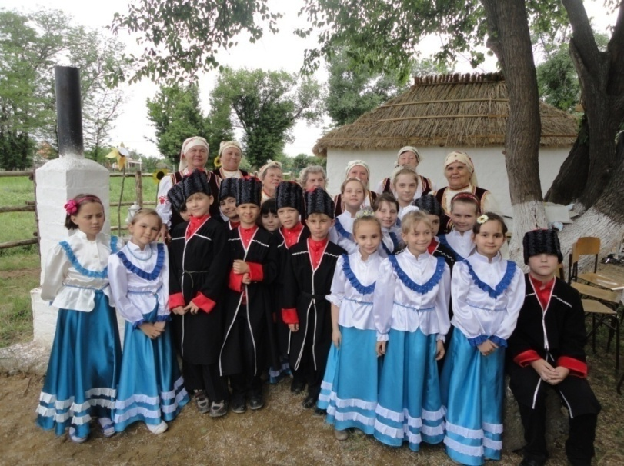

Автор работы: Деревянко Марина ученица 6 В класса МОБУ-СОШ
имени атамана С.И. Белого г.Сочи
Руководитель работы: Кузнецов Александр Викторович

г. Сочи 2017 г.
Всей семьёй, когда была жива моя любимая прабабушка – потомственная кубанская казачка Мария Анисимовна Яшина, мы любили бывать у неё в гостях. Часто мне приходилось слышать от неё выражение «нема тямы», которое она использовала в личностной оценке моего папы Гриши. Почти каждый день я слышала такую речь и просто не понимаю её! Я просила объяснить, почему она так говорит и что обозначает это словосочетание, но она мне так ничего не ответила. Мне стало интересно, что это за такие особенные слова, которые ни я и ни мои сверстники не понимаем! Я подросла и решила выяснить, можно ли научиться понимать слова, которые говорила когда-то моя мудрая прабабушка?
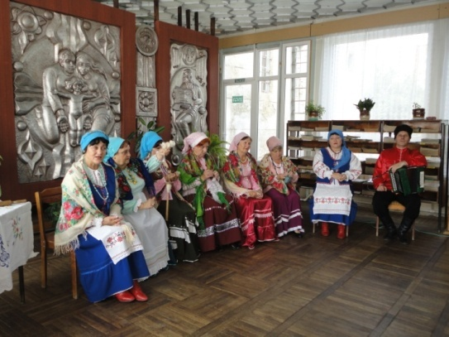
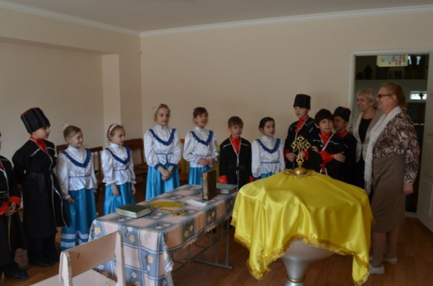
Для нас устаревшие слова похожи на слова из иностранного языка. Зачем же нам сейчас нужны устаревшие слова? Знание многих устаревших слов просто необходимо современному человеку. Иначе он просто не сможет знакомиться с культурой прежних эпох, не сможет понимать многие литературные произведения, в которых довольно много историзмов и архаизмов. Устаревшие слова также используются для придания иронического оттенка высказываниям: «Не подготовив домашнее задание, ученик, потупив очи, стоял перед суровым взглядом учителя». Многие архаизмы до сих пор являются украшением диалогов. Ни одна девушка не устоит перед обращением к ней: «Милостивая государыня!». Устаревшие слова – это мостик понимания между прошлым и будущим, между прабабушками и правнуками. Устаревшие слова - часть нашей истории и нашего прошлого. Это языковые свидетельства исторического развития и движения в будущее! Хорошо известно, что бывает с народом, забывшим и утратившим свою историю и культуру - Народ исчезает. Люди остаются, но они оторваны от родных своих корней, их больше ничто не связывает воедино, и они постепенно растворяются среди других народов!
Вывод: познание культуры и быта казаков Кубани, воспитание любви к старине необходимо укреплять через изучение устаревших слов.
Изучение эффективности познания и применения наглядно-иллюстративного способа изучения значений устаревших слов, называющих различные предметы: предметы быта, посуда; ремёсла; орудия труда; растительный и животный мир; элементы казачьего костюма, одежды. Для наглядного изучения значений устаревших слов мы знакомимся с предметами быта кубанских казаков в школьном уголке кубановедения. Устная разговорная кубанская речь - ценный и интересный элемент народной традиционной культуры. Она интересна тем, что представляет смесь языков двух родственных народов - русского и украинского, а ещё заимствованные слова из языков горцев. Все население кубанских станиц, говорившее на двух близкородственных славянских языках - русском и украинском, легко усваивало языковые особенности обоих языков, и без труда многие кубанцы переходили в разговоре с одного языка на другой с учётом ситуации.
Черноморские казаки в разговоре с русскими, особенно с городским человеком, стали использовать русский язык. В общении со станичниками, с соседями, знакомыми, родными «балакали», т.е. говорили на местном кубанском диалекте. В то же время в словарный состав языка линейных казаков стали входить украинские слова и выражения. На вопрос, на каком языке говорят кубанские казаки, на русском или украинском, многие отвечали: «На нашем, казачьем! На кубанском»! Речь кубанских казаков пересыпалась поговорками, пословицами, фразеологизмами.
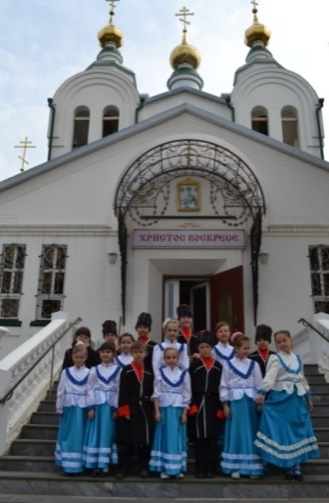
Словарь фразеологизмов говоров Кубани издала Армавирская педагогическая академия в котором собрано более тысячи казачьих фразеологизмов! Приведём пример некоторых из них: бай дуже (все равно); спит и курей бачит (чутко спит); бисова нивира (ничему не верящий); бить байдыки (бездельничать), забить памороки (напустить туману); выкыдать коныки (вытворять что-то несусветное); поворачивай оглобли (поворачивай назад); дать кругаля (обежать вокруг); нема тямы (нет ума); набить сопатку (набить нос). Они отражают национальную специфику языка, его самобытность. Во фразеологии - устойчивом словосочетании, запечатлен богатый исторический опыт народа, отражены представления, связанные с трудовой деятельностью, бытом и культурой людей.
Вывод: Правильное, уместное использование фразеологизмов придает речи неповторимое своеобразие, особую выразительность и меткость.
В заключение с уверенностью можно сказать, что знание устаревших слов необходимо современному человеку. Иначе он просто не сможет знакомиться с культурой прежних эпох, не сможет понимать самобытную казачью культуру – мостик духовного единства между прошлым и будущим, между нашими прабабушками и правнуками! Устаревшие слова это часть нашей священной казачьей истории и нашего прошлого. Это языковые свидетельства исторического развития помогающие познавать культуру и быт казаков Кубани великих сынов великой страны!

Библиография:

- БелоусоваА.С. Устаревшие слова // Русский язык: Энциклопедия / Гл. ред. Ф.П. Филин. - М., 1979. -С. 360).
- Я познаю мир. Русский язык: энциклопедия
- Настин рушник: легенды, песни, бытовые истории кубанских казаков. В.А. Кисилёва. – Краснодар: Переодика Кубани, 2010.
- Кубань в старину/ А.В. Маслов; научн. Ред. Б.А. Трёхбратов. - Краснодар: Традиция, 2009.
- Атамань/ составители Е.Н. Ерёменко, О.В. Чуп - Краснодар: Традиция, 2011.
- Занимательное краеведение. В. И. Борисов. – Краснодар: Кубанское книжное издательство, 2009.

